软件系统设计复习
- 软件系统设计复习
  - Part I
    - 对象间关系

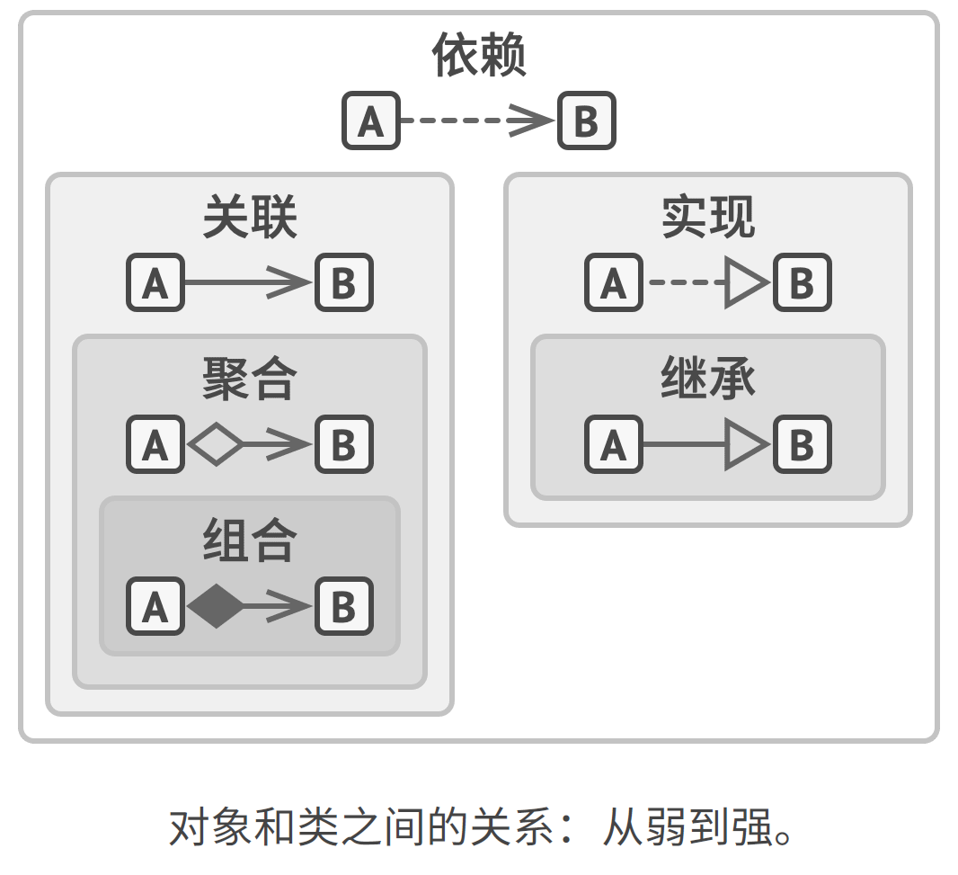
      - 依赖 dependency
最基础、最微弱的关系：修改一个类的定义可能导致另一个类的变化
具体而言：代码中使用具体类的名称（使用接口或抽象类降低依赖程度）
      - 关联 association
一个对象使用另一对象或者与另一对象交互
具体而言：一个对象总是拥有访问与其交互的对象的权限，即类的字段
      - 聚合 polymerization
一个对象拥有一组其他对象，扮演容器或集合的角色，组件可以独立于容器存在
      - 组合 composition
一个对象由一个或多个其他对象实例构成，组件不能独立于容器存在
      - 实现 implement
实现公共接口
      - 继承 inherit
代码复用
    - 软件模式
将模式的一般概念应用于软件开发领域，即软件开发的总体指导思路或参照样板。软件生存期的每一个阶段都存在着一些被认同的模式。
它是对软件开发这一特定问题的解法的某种统一表示，软件模式等于一定条件下出现的问题及其解法。包含：问题描述、前提条件（环境或约束条件）、解法和效果。
软件模式与具体应用领域无关，模式发现需要遵循大三律，即需要经过三个以上不同类型/领域的系统检验才能从候选模式升格为模式。
    - 设计模式
设计模式是一套被反复使用、多数人知晓的、经过分类编目的代码设计经验的总结，包含：模式名称、问题、解决方案、效果
      - 主要类别
        - 按目的划分
          - 创建型模式
提供创建对象的机制，增加已有代码的灵活性和可复用性
          - 结构型模式
将对象和类组装成较大的结构，并同时保持结构的灵活和高效
          - 行为模式
负责对象间的高效沟通和职责委派
        - 按范围划分
          - 类模式
处理类和子类之间的关系，编译时静态确定，包括工厂模式、类适配器模式和模板方法模式
          - 对象模式
处理对象间的关系，在运行时动态确定
      - 设计目标
代码复用（类库、模式【中间层】、框架），扩展性
      - 设计原则
具体例子：电动汽车是汽车（继承），汽车有汽油引擎和电动引擎（组合，将行为委派给其他对象，而不是自行实现）
        - 可变性封装原则：区分不变和变化的内容，最小化变更造成的影响
        - The Least Knowledge Principle 最小知识原则：Law of Demeter 迪米特法则
        - Composite Reuse Principle 合成复用原则（组合优于继承）：
          - 子类不能减少父类的接口，即使它们没什么用
          - 重写方法时需要确保新行为与基类中的版本兼容
          - 继承打破了父类的封装
          - 子类与父类紧密耦合
          - 简单通过继承复用代码可能导致平行继承（两个维度以上的继承会导致类层次结构的膨胀）
      - SOLID原则
不要过度使用某些原则，否则可能导致代码复杂度过高
​原则之间的关系：
目标：开闭原则
指导：最小知识原则
基础：单一职责原则、可变性封装原则
实现：依赖倒转、合成复用、里氏替换、接口隔离
        - Single Responsibility Principle 单一职责原则：修改类的原因只有一个
        - Open/Closed Principle 开闭原则：对扩展开放，对修改封闭
        - Liskov Substitution Principle 里氏替换原则：扩展一个类时，要在不修改客户端代码的情况下将子类的对象作为父类对象进行传递
          - 子类方法的参数类型必须与父类的参数类型相匹配或更抽象
          - 子类方法的返回值类型必须与父类返回值类型相匹配或更具体
          - 子类不应该抛出基础方法预期之外的异常
          - 子类不加强前置条件
          - 子类不削弱后置条件
          - 保留父类不变量（引入新的成员，不要直接修改）
          - 子类不能修改父类中私有成员的值
        - Interface Segregation Principle 接口隔离原则：客户端不应被强迫依赖于其不使用的方法
        - Dependency Inversion Principle 依赖倒置原则：高层次（业务逻辑）不应依赖低层次类（基础操作），而是都应该依赖接口；具体实现依赖于接口
      - 创建型模式
        - 工厂方法 Factory Method
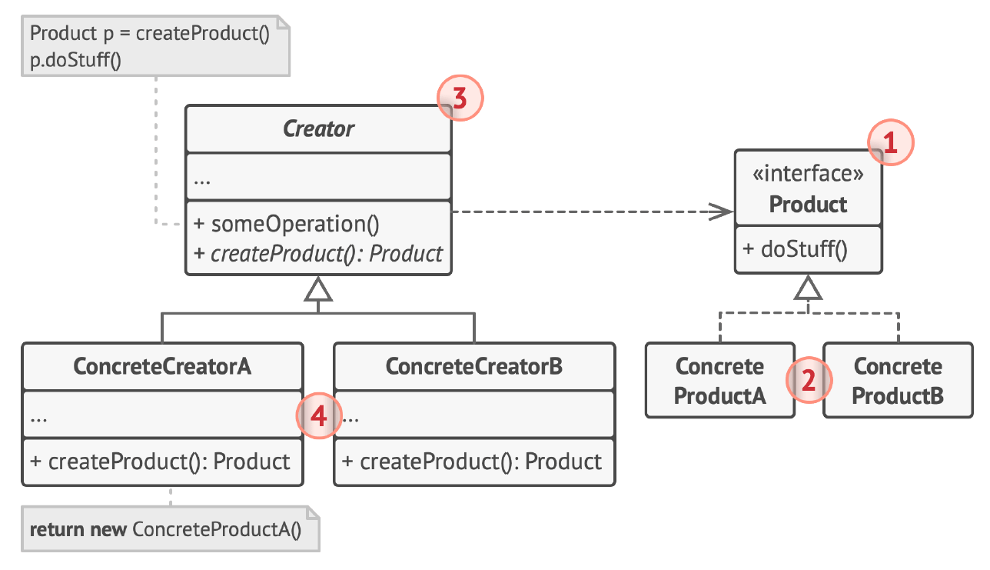
> 相比简单工厂的静态方法，核心的工厂类不再负责所有产品的创建，而是将具体的创建延迟到子类，从而做到了完全的开闭原则
>
> 常与反射机制结合使用
使用特殊的工厂方法替代直接通过new调用构造函数
适用场景：
- 编写代码时无法预知对象确切类别及其依赖关系（创建与实际使用分离）
- 希望用户能扩展软件库或框架的内部组件
- 复用现有对象，而不是总是重新创建对象（createProduct从对象池中搜索对象）
优缺点：
- 避免创建者和具体产品之间的紧密耦合
- 单一职责原则
- 开闭原则（客户端代码）
- 代码结构变得更加复杂
        - 抽象工厂 Abstract Factory
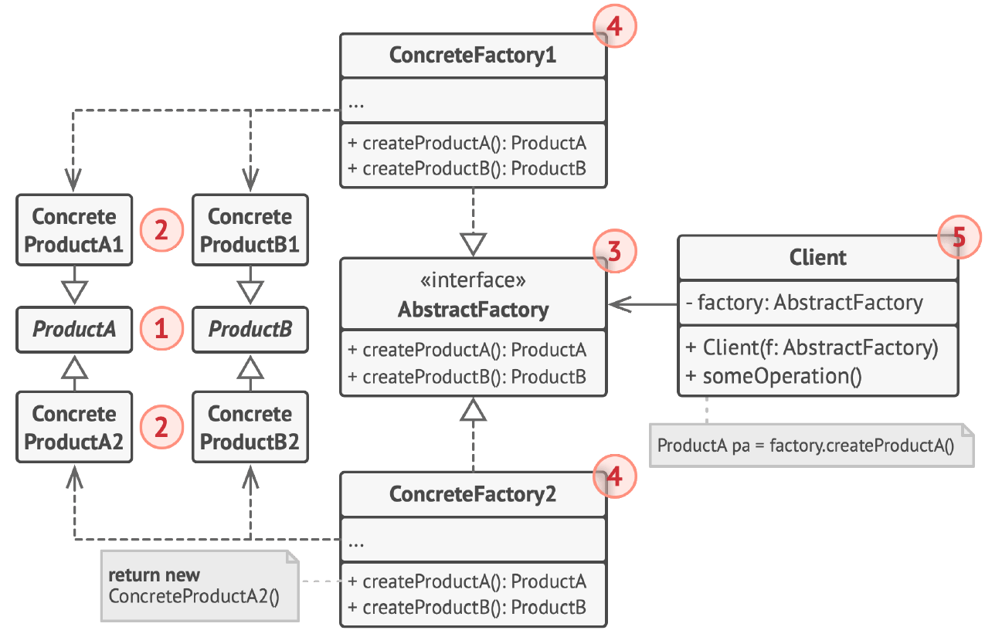
增加新的具体工厂和产品族符合开闭原则，而增加新的产品（等级结构）则需要对接口进行扩展，不符合开闭原则（开闭原则的倾斜性）
每一种产品衍生出了许多变体，称同种产品的所有变体组成了产品系列，同一系列的所有产品组成一个产品族。客户端在调用得到的工厂对象时，得到的一定来自同一产品族（即属于同一系列），而客户端选择系列类型则是通过配置文件或运行环境设定完成的。
适用场景：
- 无法提前获取交互对象的产品系列类型，或不希望代码基于产品的具体类进行构建
- 一个类基于一组抽象方法，因此与多种类型产品发生了交互（违背了单一职责）
优缺点：
- 确保同一工厂生成的产品相互匹配
- 避免客户端与具体产品代码耦合
- 单一职责
- 开闭原则（客户端代码）
- 代码更加复杂
        - 原型 Prototype
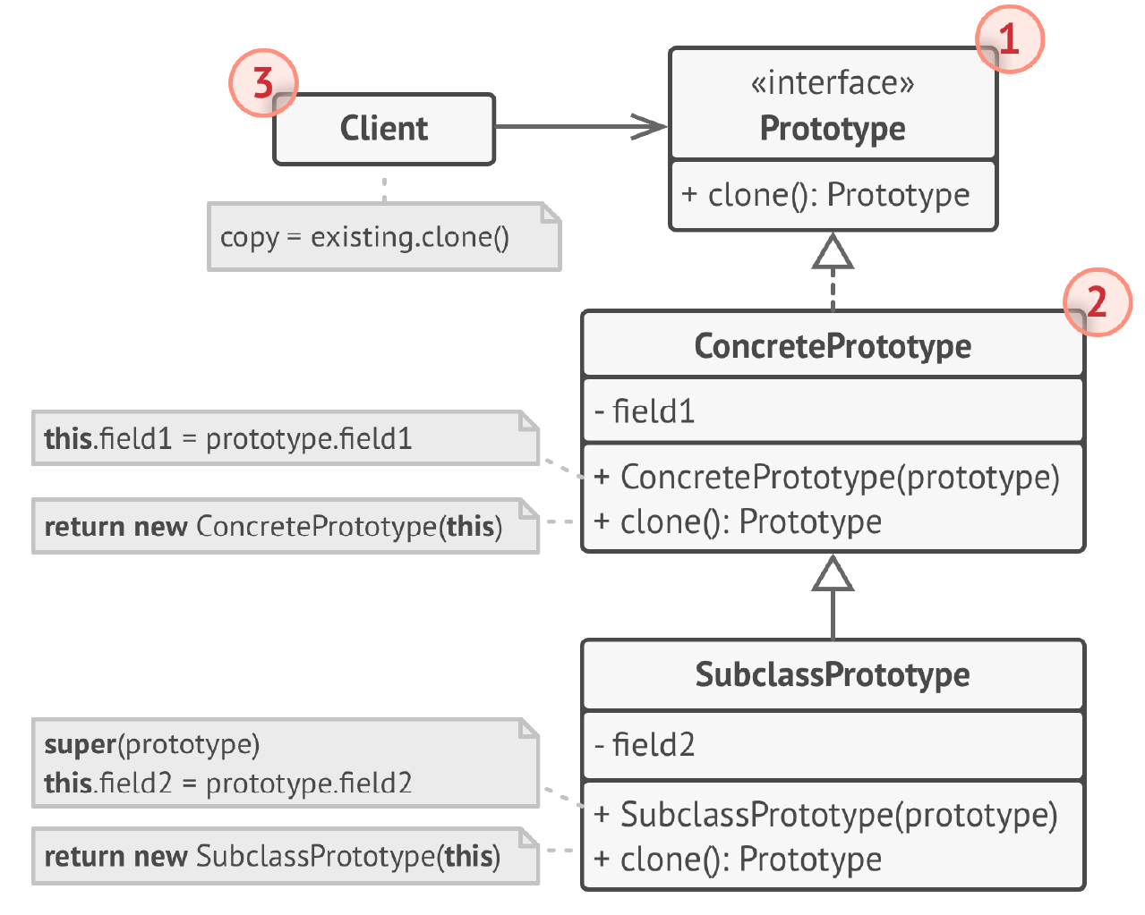
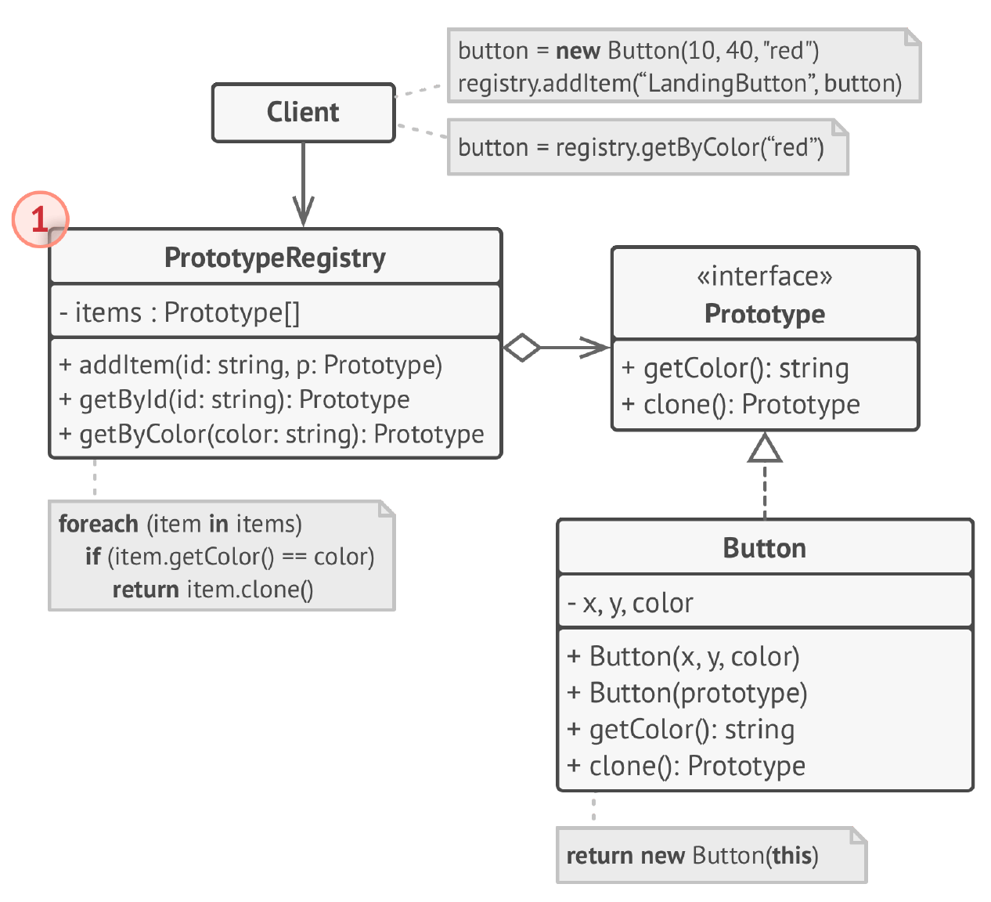
深克隆（hard）和浅克隆，改造已有类时违背开闭原则
复制已有对象，且无需使代码依赖它们所属的类（编码不需要知道它们属于哪一个类，也无需在意其中的私有成员）
实现方式是让需要被克隆的类实现clone方法，它可以访问自己内部的私有成员
运作方式是先创建一系列不同类型的对象，并完成对它们的配置，如果所需对象与预先配置的对象相同，则克隆原型
原型注册表：支持客户端方便地添加原型，查找并完成复制
适用场景：
- 需要复制一些对象，但又希望代码独立于这些对象所属的具体类（即不直接读写这些具体类）
- 子类的区别仅在于对象的初始化方式，客户端调用的目的只是为了创建特定类型的对象
优缺点：
- 避免与具体类的耦合
- 避免反复运行初始化代码
- 更方便地生成复杂对象
- 处理复杂对象的不同配置的同时避免继承
- 克隆包含循环引用的复杂对象可能非常麻烦
      - 结构型模式
        - 适配器模式 Adapter
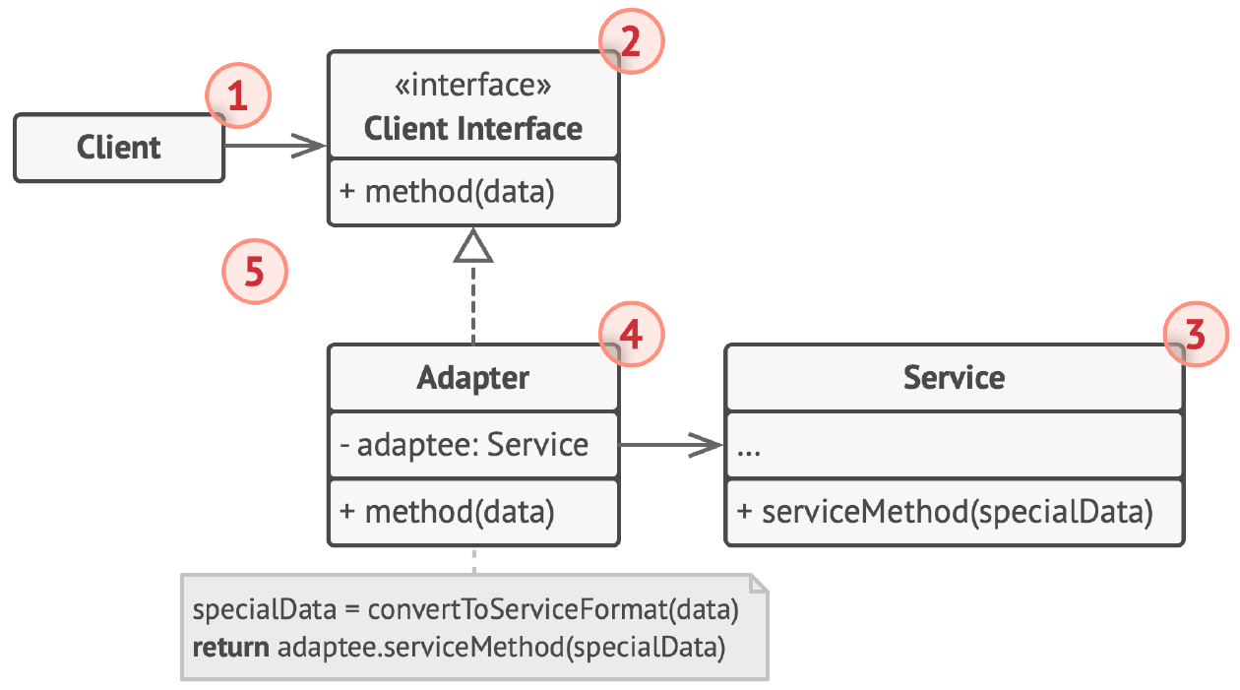
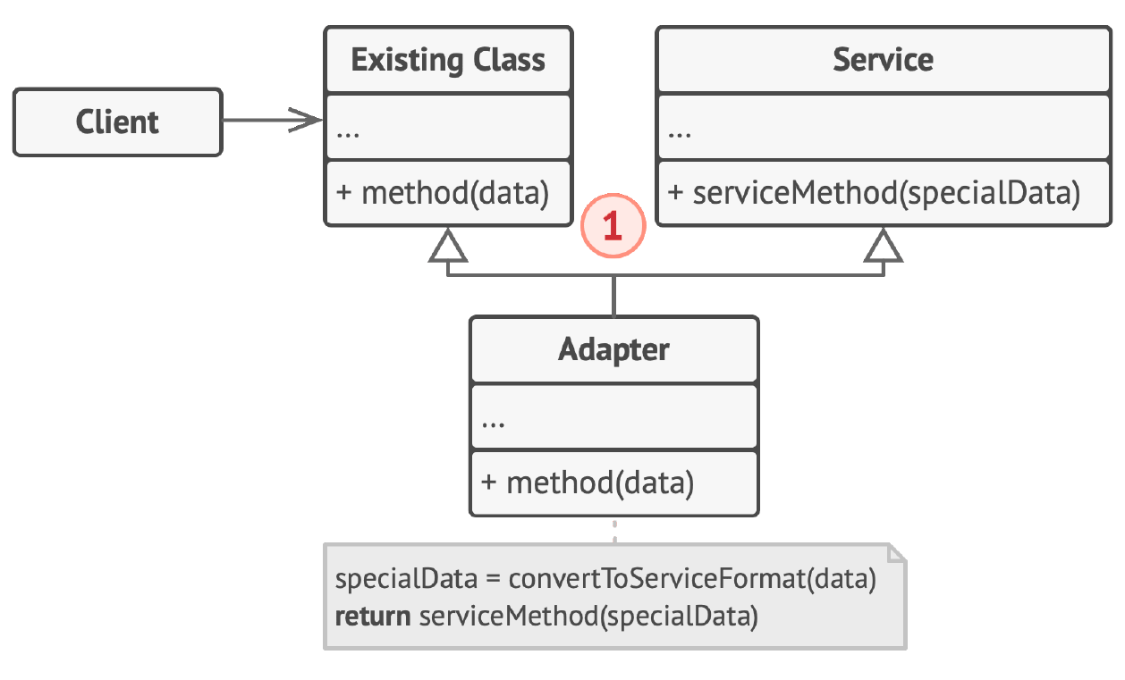
> 完全的开闭原则
>
> 类适配器的灵活性：适配器是Service/Adaptee子类，可以置换实际调用的接口方法
>
> 对象适配器的灵活性：可将所有Service/Adaptee的子类都适配到同一接口，但置换方法不容易，需要额外添加Service子类
>
> 默认/缺省适配器模式：抽象类实现部分接口（其他接口不需要）
>
> 双向适配器：适配器同时包含目标类和适配者类的引用，两者可以通过适配器互相调用
使接口不兼容的对象能够相互合作
对象适配器：
客户端只需要通过接口与适配器交互，无需与具体的适配器类耦合
类适配器：
通过多继承机制，类适配器无需封装任何对象，即可完成转换与目标服务的调用
适用场景：
- 希望使用的类的接口与其他代码不兼容
- 需要复用的类处于同一继承体系，它们都具有额外的一些共同方法，但这些方法不是继承体系中子类所具有的共性
优缺点：
- 单一职责：分离接口或数据转化代码与主要业务逻辑代码
- 开闭原则：添加新类型适配器即可，无需修改客户端代码
- 代码复杂度增加
        - 组合模式 Composite
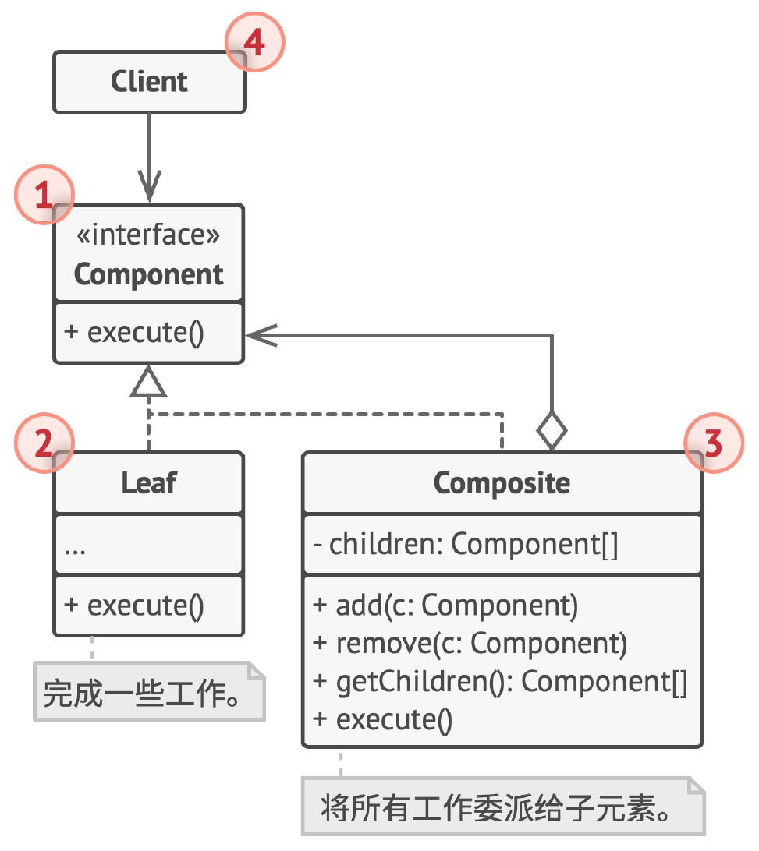
> 容易添加新对象构件，但难以限制其类型
>
> 透明组合模式：抽象构件包含了所有定义
>
> 安全组合模式：抽象构件仅包含基础定义（如图）
将对象组合成树状结构，并像使用独立对象一样使用它们
标准的组合模式中，非叶子节点不存储额外数据，只负责控制、管理相关的工作
适用场景：
- 树状对象结构
- 客户端以相同方式处理简单和复杂元素
优缺点：
- 利用多态和递归更方便地使用复杂树结构
- 开闭原则：添加新元素即可使其成为对象树的一部分
- 功能差异较大的类难以提供容易被理解的公共接口
        - 装饰模式 Decorator
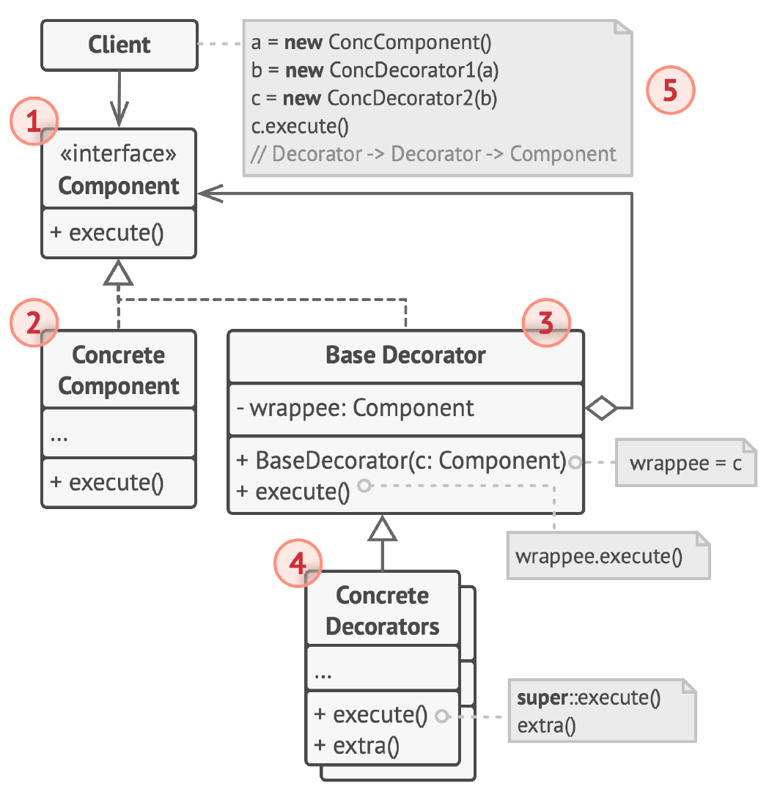
> 使用关联动态地添加功能，相比静态的继承创建更多对象
>
> 简化：
>
> - 具体构件类轻量化
>
> - 装饰类接口与被装饰类接口保持一致
>
> - 如果只有一个具体构件，没有抽象构件，抽象装饰类可以作为具体构建类的直接子类
>
> 透明装饰模式（安全性要求高）：客户端完全针对抽象编程，不应声明为具体类
>
> 半透明装饰模式：允许声明具体装饰者类，调用具体装饰者中新增方法，但不能声明具体构件
通过将对象放入包含行为的特殊封装对象中来为原对象中，为原对象绑定新行为
核心思想是”组合优于继承“，采用包含与目标对象相同的一系列方法的封装器，封装器在将请求委派给目标对象前后对其进行处理。客户端将所有需要的封装器放入一系列需要的装饰中，形成栈结构
Concrete Component 对象作为基础，不断在其上包装需要的Concrete
Decorators，最后调用最外围包装对象的execute，调用时先处理被包装对象的execute内容，最后调用自己的extra内容（可以调换顺序）
适用场景：
- 希望在无需修改代码的情况下即可使用对象，且希望在运行时为对象新增额外的行为
- 使用继承来扩展对象行为的方案难以实现或根本不可行
优缺点：
- 无需创建新子类即可扩展对象行为（在已有行为上组合）
- 可在运行时添加或删除对象的功能（根据配置文件组装不同的装饰堆栈）
- 单一职责：实现许多行为的大类拆分为多个小类
- 在装饰堆栈上删除特定封装器比较困难
- 实现行为不受装饰栈顺序影响的装饰比较困难
- 各层的初始化配置代码不优雅
        - 外观模式 Facade
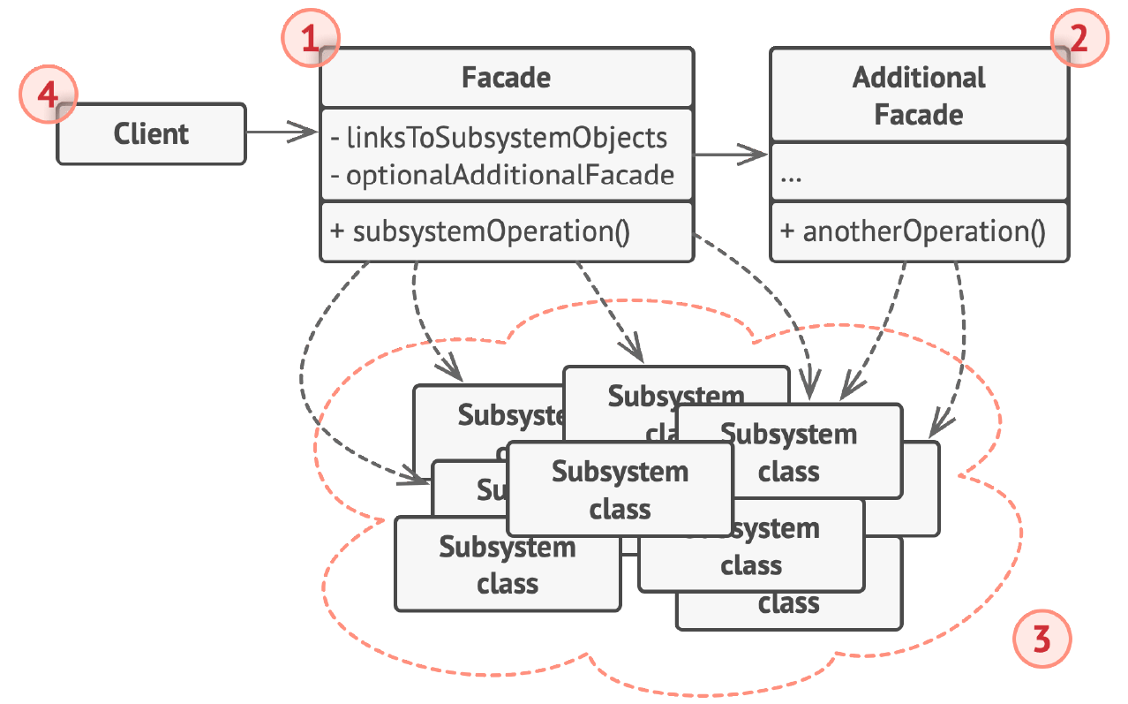
> 如果不引入抽象外观（结合工厂），增加新的子系统违背开闭原则
>
> 迪米特法则的实践
>
> 不能通过继承外观类为子系统添加新行为，而是应该更改子系统（更改不应浮于表面）
外观模式为程序库、框架或其他复杂类提供一个简单的接口，即如果内部的初始化依赖关系非常复杂，可以通过外观模式对外提供一个简单的接口，尽管功能受限，却包含了客户端真正关心的功能
附加外观可以避免多种不相关的功能污染单一外观，使其复杂化
适用场景：
- 需要一个指向复杂子系统的直接接口，且该接口的功能有限
- 需要将子系统组织为多层结构（用不同的外观定义各层次的入口）
优缺点：
- 代码独立于复杂子系统
- 外观可能成为与程序中所有类都耦合的上帝对象
      - 行为模式
        - 命令模式 Command
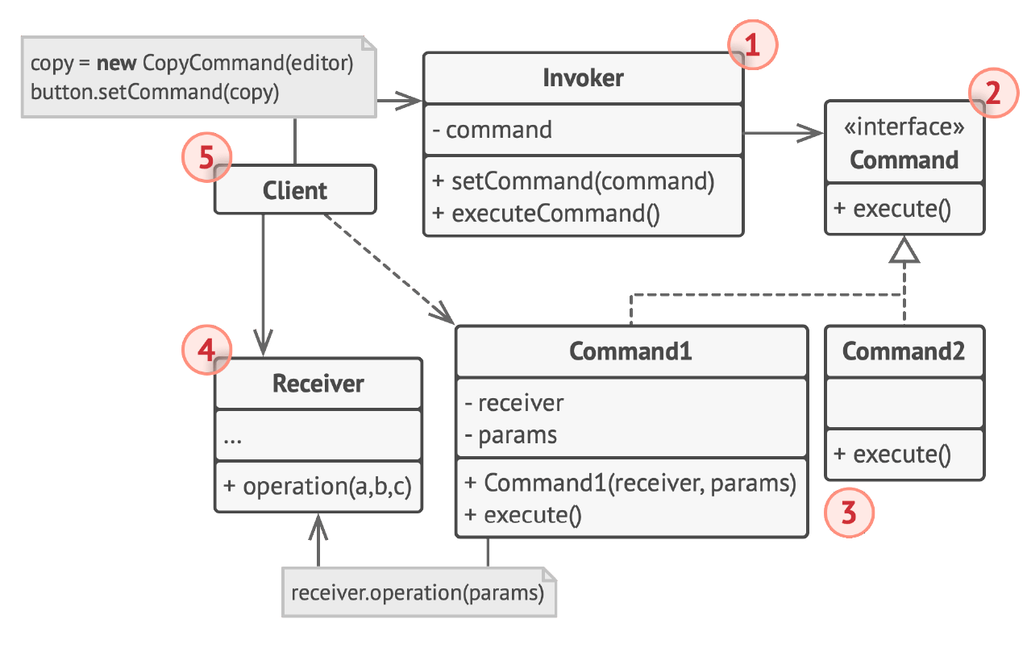
> 封装命令，一个操作对应一个命令 --> 过多具体命令类
>
> 完全的开闭原则
将请求转换为一个包含与请求相关的所有信息的独立对象。支持方法参数化、延迟请求执行或放入队列，且实现可撤销操作
执行流程：
- 调用者 Invoker 对请求进行初始化，触发 command 成员的 execute
接口，该成员并不由 Invoker 创建，而是构造 Invoker
对象时通过客户端传入的参数
- 具体命令将调用参数信息 params （通过某种方式获取）委派给业务逻辑对象
receiver ，为简化代码考虑，可以和该对象合并
- 接收者 Receiver 实现业务逻辑
适用场景：
- 需要通过操作来参数化对象
- 需要将操作放入队列中、操作的执行或者远程执行操作
- 需要实现回滚功能（记录命令，反向执行）
优缺点：
- 单一职责：解耦触发和执行操作的类
- 开闭原则：创建新命令
- 撤销和恢复
- 操作的延迟执行
- 一组简单命令可以组合成一个复杂命令（ak.
宏命令，调用每一个子命令的execute）
- 代码更加复杂
        - 中介者模式 Mediator
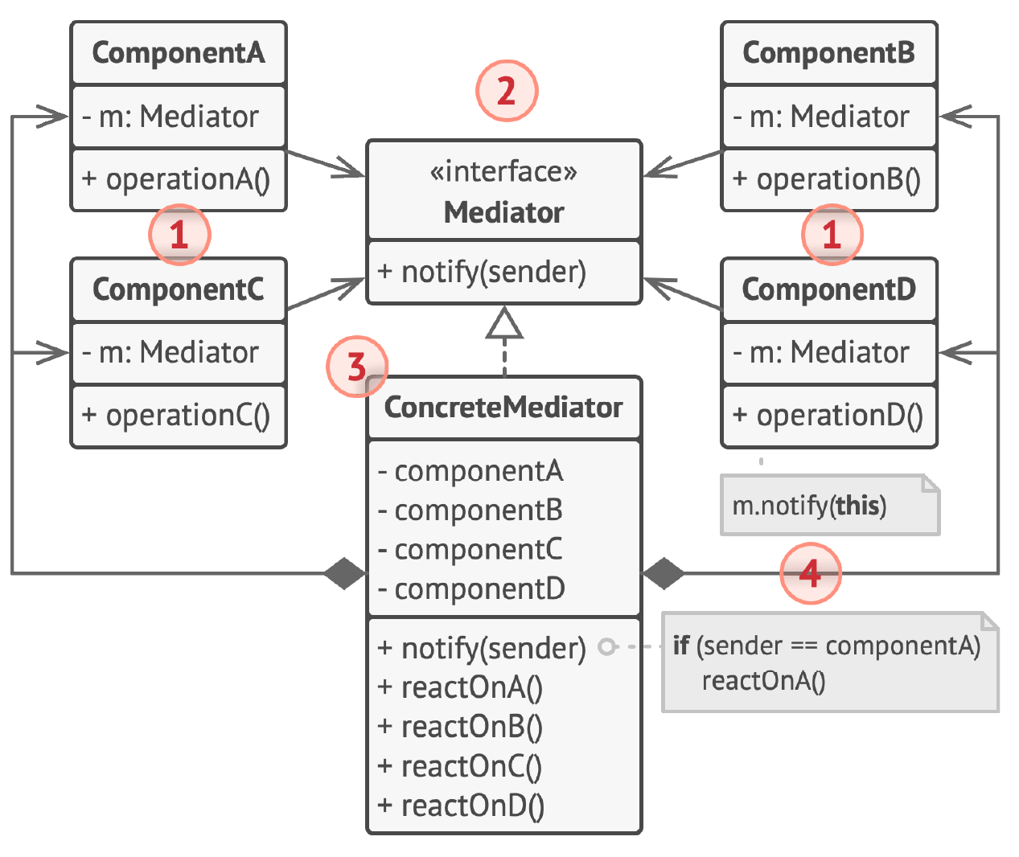
> 引用中转的结构性+协调合作的行为性
>
> 迪米特法则的典型应用（完全图转菊花图）
>
> 引入新组件时需要修改具体中介者类的代码
用于减少对象之间混乱无序的依赖关系，会限制对象之间的直接交互，迫使它们和一个中介者进行合作
类所拥有的依赖关系越少，就越易于修改、扩展或复用（迪米特法则）
运行方式：
- 组件 Component 是各种包含业务逻辑的类，包含一个指向中介者的引用
- 中介者 Mediator
接口声明了组件交流的方法，通常只包含一个通知方法，可将任意上下文作为该方法的参数
- 具体中介者 Concrete Mediator
封装了多种组件间的关系，通常会持有所有组件的引用并对其进行管理
- 组件间不互通，发生事件通知中介者
适用场景：
- 一些对象和其他对象紧密耦合以致难以对其进行修改
- 组件因过于依赖其他组件而无法在不同应用中复用
- 为了在不同情景下复用一些基本行为，导致需要被迫创建大量组件子类
优缺点：
- 单一职责：将组件间的通信交流抽取到同一位置
- 开闭原则：新增新的中介者
- 减轻耦合
- 方便复用
- 中介者可能成为上帝对象
        - 观察者模式 Observer
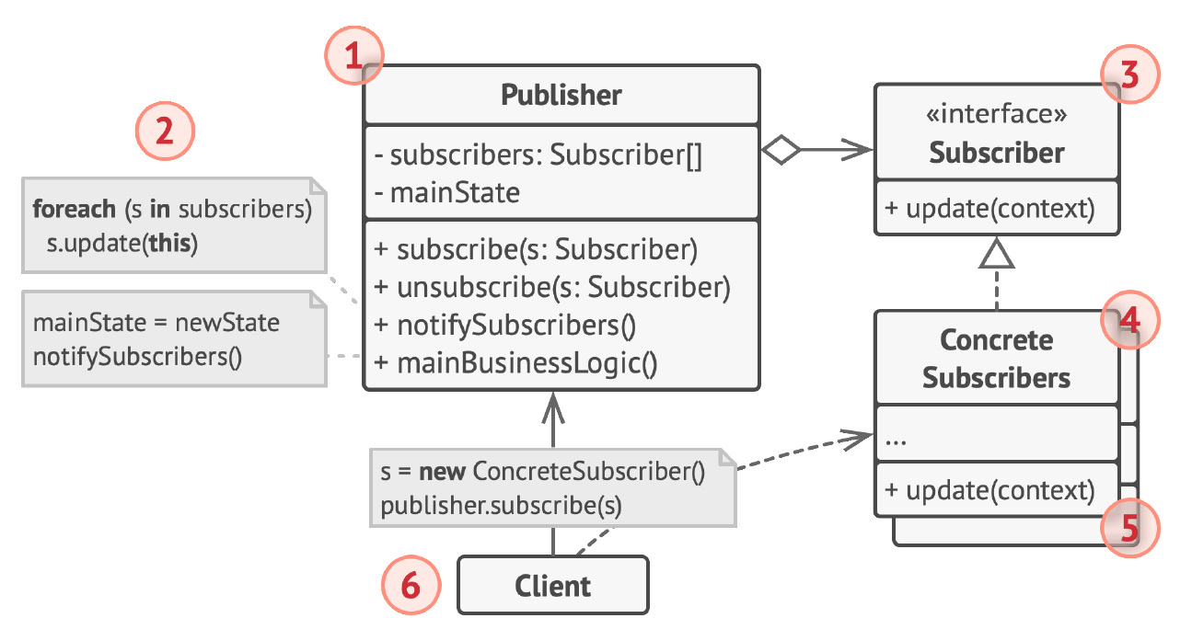
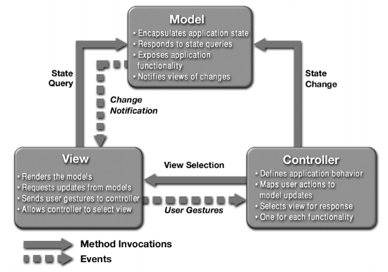
> 松耦合👍：双方可以交互，但不太清楚彼此细节
>
> 完全的开闭原则
>
> ⚠循环依赖可能导致系统崩溃
>
> 通知方式：
>
> - publisher push: 发生改变就通知，连续操作时效率低
>
> - subscriber pull:
> 需要时调用通知，避免中间更新，但容易出错（何时需要调用）
定义一种订阅机制，可在对象事件发生时通知多个”观察“该对象的其他对象
运行方式：
- 发布者 Publisher 向其他对象发送值得关注的事件
- 新事件发生时，发布者遍历订阅列表并调用每个订阅者对象的通知方法
- 订阅者 Subscriber 接口声明通知接口，通常仅包含 update 方法
- 具体订阅者执行操作回应通知
适用场景：
- 一个对象状态的改变需要改变其他对象，或实际对象是事先未知或动态变化时
- 一些对象必须观察其他对象时
优缺点：
- 开闭原则：根据接口类型引入对应的具体类
- 运行时建立对象之间的联系
- 订阅者的通知顺序是随机的
        - 状态模式 State
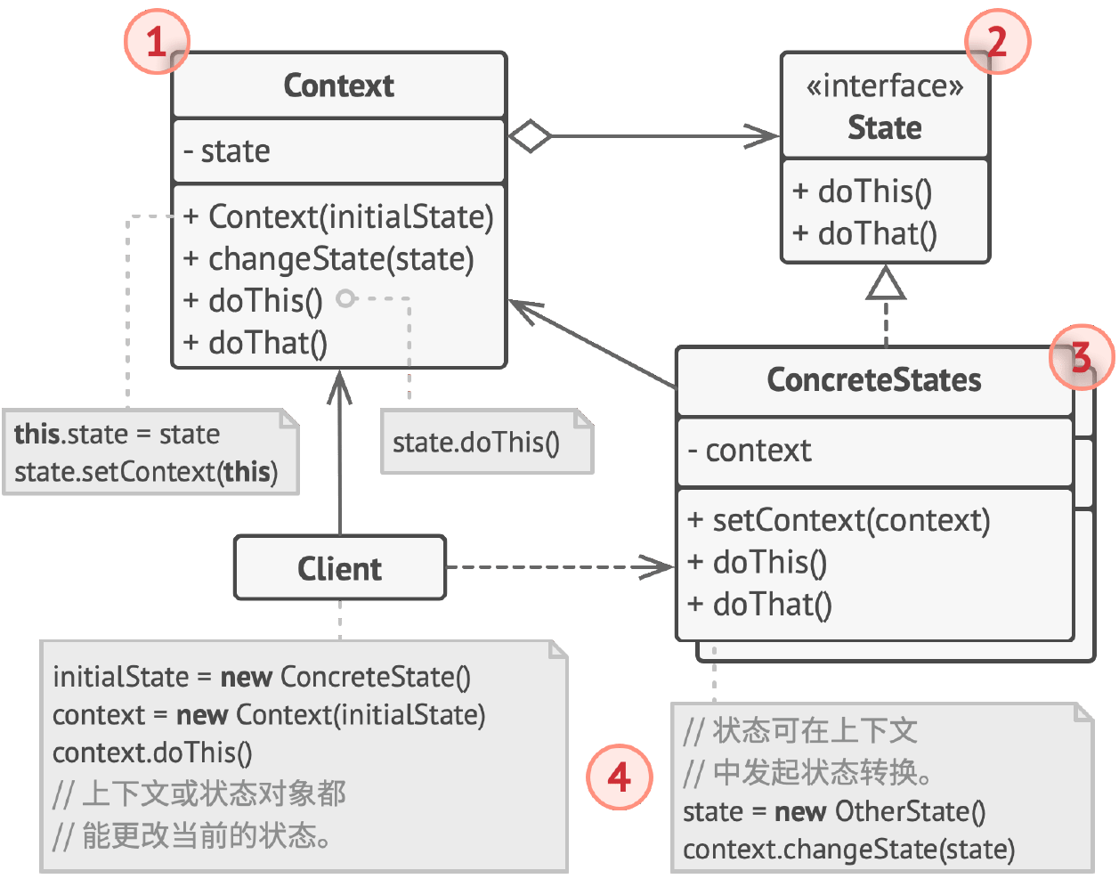
> 对开闭原则的支持不太好，添加新的状态类需要修改上下文类的代码；修改某个状态类的行为也需要修改代码
>
> 扩展：上下文类中状态成员的静态化
>
> 简单状态模式：无需完成状态切换（类似策略模式），开闭原则支持++
对象内部状态变化时改变其行为，看上去像改变了自身所属的类
运行过程：
- 上下文 Context 保存具体状态对象的引用，并负责状态相关的工作
- 状态接口声明各种状态的方法，为了避免多个状态中包含相似代码，可以封装中间抽象类或结合适配器模式
- 具体状态自行实现各状态的方法，并存储上下文对象的反向引用，以获取数据，触发状态转移
- 上下文和具体状态都可以设置上下文的下个状态
适用场景：
- 对象需要根据当前状态进行不同行为，同时状态数量非常多且与状态相关的代码会频繁变更
- 某个类需要根据成员变量的值改变行为，导致大量条件语句时
- 相似状态和基于条件的状态机转换中存在许多重复代码
优缺点：
- 单一职责
- 开闭原则：新状态的引入
- 消除臃肿的状态机条件语句
- 容易小题大做
        - 策略模式 Strategy
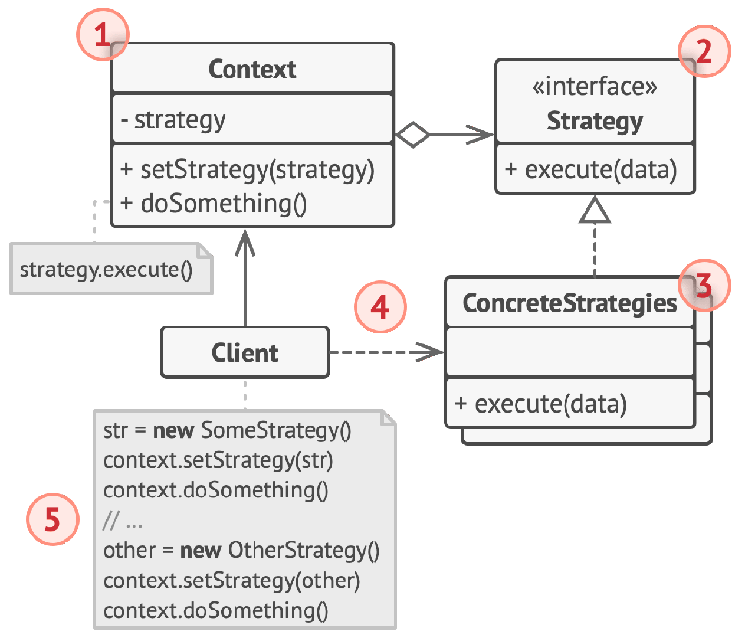
定义一系列算法，并将每种算法放入独立的类中，使算法对象能够相互替换
适用场景：
- 需要使用不同算法变体，并在运行时切换算法
- 有许多仅在执行某些行为时略有不同的相似类
- 算法在上下文的逻辑中不是特别重要
- 使用复杂条件运算符以在同一算法的不同变体中切换
优缺点：
- 运行时切换算法
- 分离算法的实现和使用
- 组合代替继承
- 开闭原则：新策略引入
- 算法改变少引起不必要的复杂化
- 客户端需要知晓策略间的不同
- 匿名函数更加简洁
        - 模板方法模式 Template Method
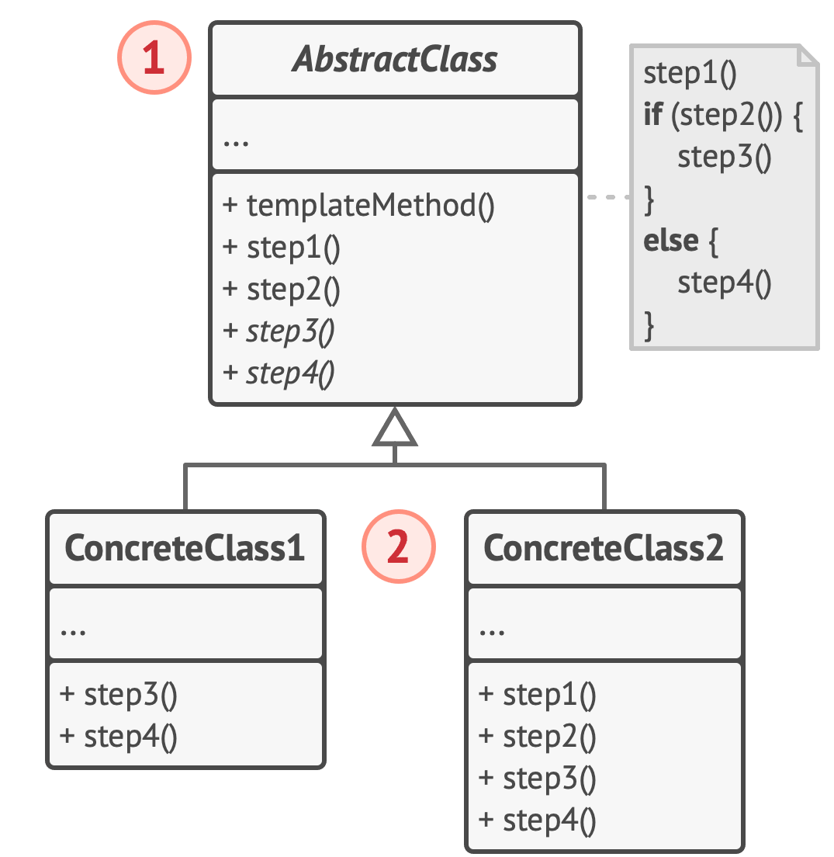
> 基本方法：各个步骤，包含：
>
> - 抽象方法
>
> - 具体方法
>
> - 钩子方法（下图中的step2，判断是否执行分支中的基本方法，父类中常常实现空方法或默认实现，以执行默认流程，实现子类反向控制父类）
>
> 通过添加子类的扩展行为添加新的行为，完全的开闭原则
>
> 符合单一职责原则，类的内聚性高
>
> 继承的优秀实践
>
> 好莱坞原则：Don't call us, we'll call you，父类控制子类的整体逻辑流程
父类中定义算法框架，允许子类在不修改结构的情况下重写算法的特定步骤
适用场景：
- 只希望客户端扩展某个特定算法步骤，而非整体结构
- 多个类的算法除细微之处没有不同
优缺点：
- 仅可允许客户端重写大型算法中的特定部分，使得算法其他部分修改对其造成的影响减小
- 将重复代码提取到超类中
- 部分客户端受到算法框架的限制
- 通过子类抑制默认步骤实现可能违反里氏替换原则
- 模板方法步骤越多，其维护工作就可能会越困难
      - 模式间的关系
        - 工厂方法 vs 其他创建型模式：设计初期通常适用工厂方法，后续演化为其他创建型模式
        - 抽象工厂模式通常是一组工厂方法，但其中的产品也可以用原型模式来实现
        - 原型模式不基于继承，因此没有继承的缺点，但需要初始化
        - 工厂方法是模板方法的一种特殊形式，也可以作为模板方法中的一个步骤
        - 当只需隐藏子系统创建对象的方式时，可以使用抽象工厂代替外观模式
        - 原型模式可以用于保存命令模式的历史记录
        - 大量使用组合和装饰的设计通常可以从原型中获益，避免从零构造复杂结构
        - 适配器模式可以对已有对象的接口进行修改，装饰模式则是在不改变对象接口的前提下强化对象功能；此外，适配器无法实现递归
        - 外观为现有对象定义了一个新接口，适配器则试图运用已有接口，后者通常只封装一个对象，前者通常作用于整个对象子系统
        - 状态、策略、组合模式的核心思想都是将工作委派给其他对象
        - 组合和装饰都是依赖递归组织无限数量的对象，但纯粹的组合只对子节点“求和”
        - 外观模式和中介者模式的职责都是尝试在大量紧密耦合的类中组织起合作
        - 命令模式在接收者和请求者之间建立单向连接；中介者清除了两者的直接连接，强制进行间接沟通；观察者运行接收者动态地订阅或取消接收请求
        - 命令和策略模式都能通过某些行为参数化对象
        - 中介者 vs 观察者：中介者的主要目标是消除一系列系统组件之间的相互依赖；观察者的目标是在对象之间建立动态的单向连接（依赖仍然存在）
        - 状态模式可视为策略模式的扩展，它们都基于组合机制，但策略对象之间完全独立，而状态对象之间的依赖则不受限制
        - 模板方法基于继承机制，运作在类层次上，是静态的；策略基于组合机制，运作在对象层次上，是动态的
  - Part II 软件架构
    - 定义
      - 结构 structure
      - 元素 elements
      - 关系 relationships
      - 设计 design
    - 架构师的职责
      - 联络模块
      - 软件工程的最佳实践
      - 技术知识
      - 风险管理
    - 来源
> Where do architectures come from?
- 非功能性需求 NFRs (non-functional requirements)
- 架构攸关需求 ASRs (architecture-significant requirements)
- 质量需求 Quality Requirements
- 涉众 Stakeholders
- 组织 Organizations
- 技术环境 Technical Environment
    - 架构4+1视图 Architecture (4 + 1) Views
- 逻辑视图：功能需求中对架构重要的元素及关系
- 过程视图：元素之间的并发与交互
- 物理视图：如何映射到硬件
- 开发视图：组件的内部组织联系
- 用例场景：架构需求的特定视图
    - 架构相关过程 Architecture Process
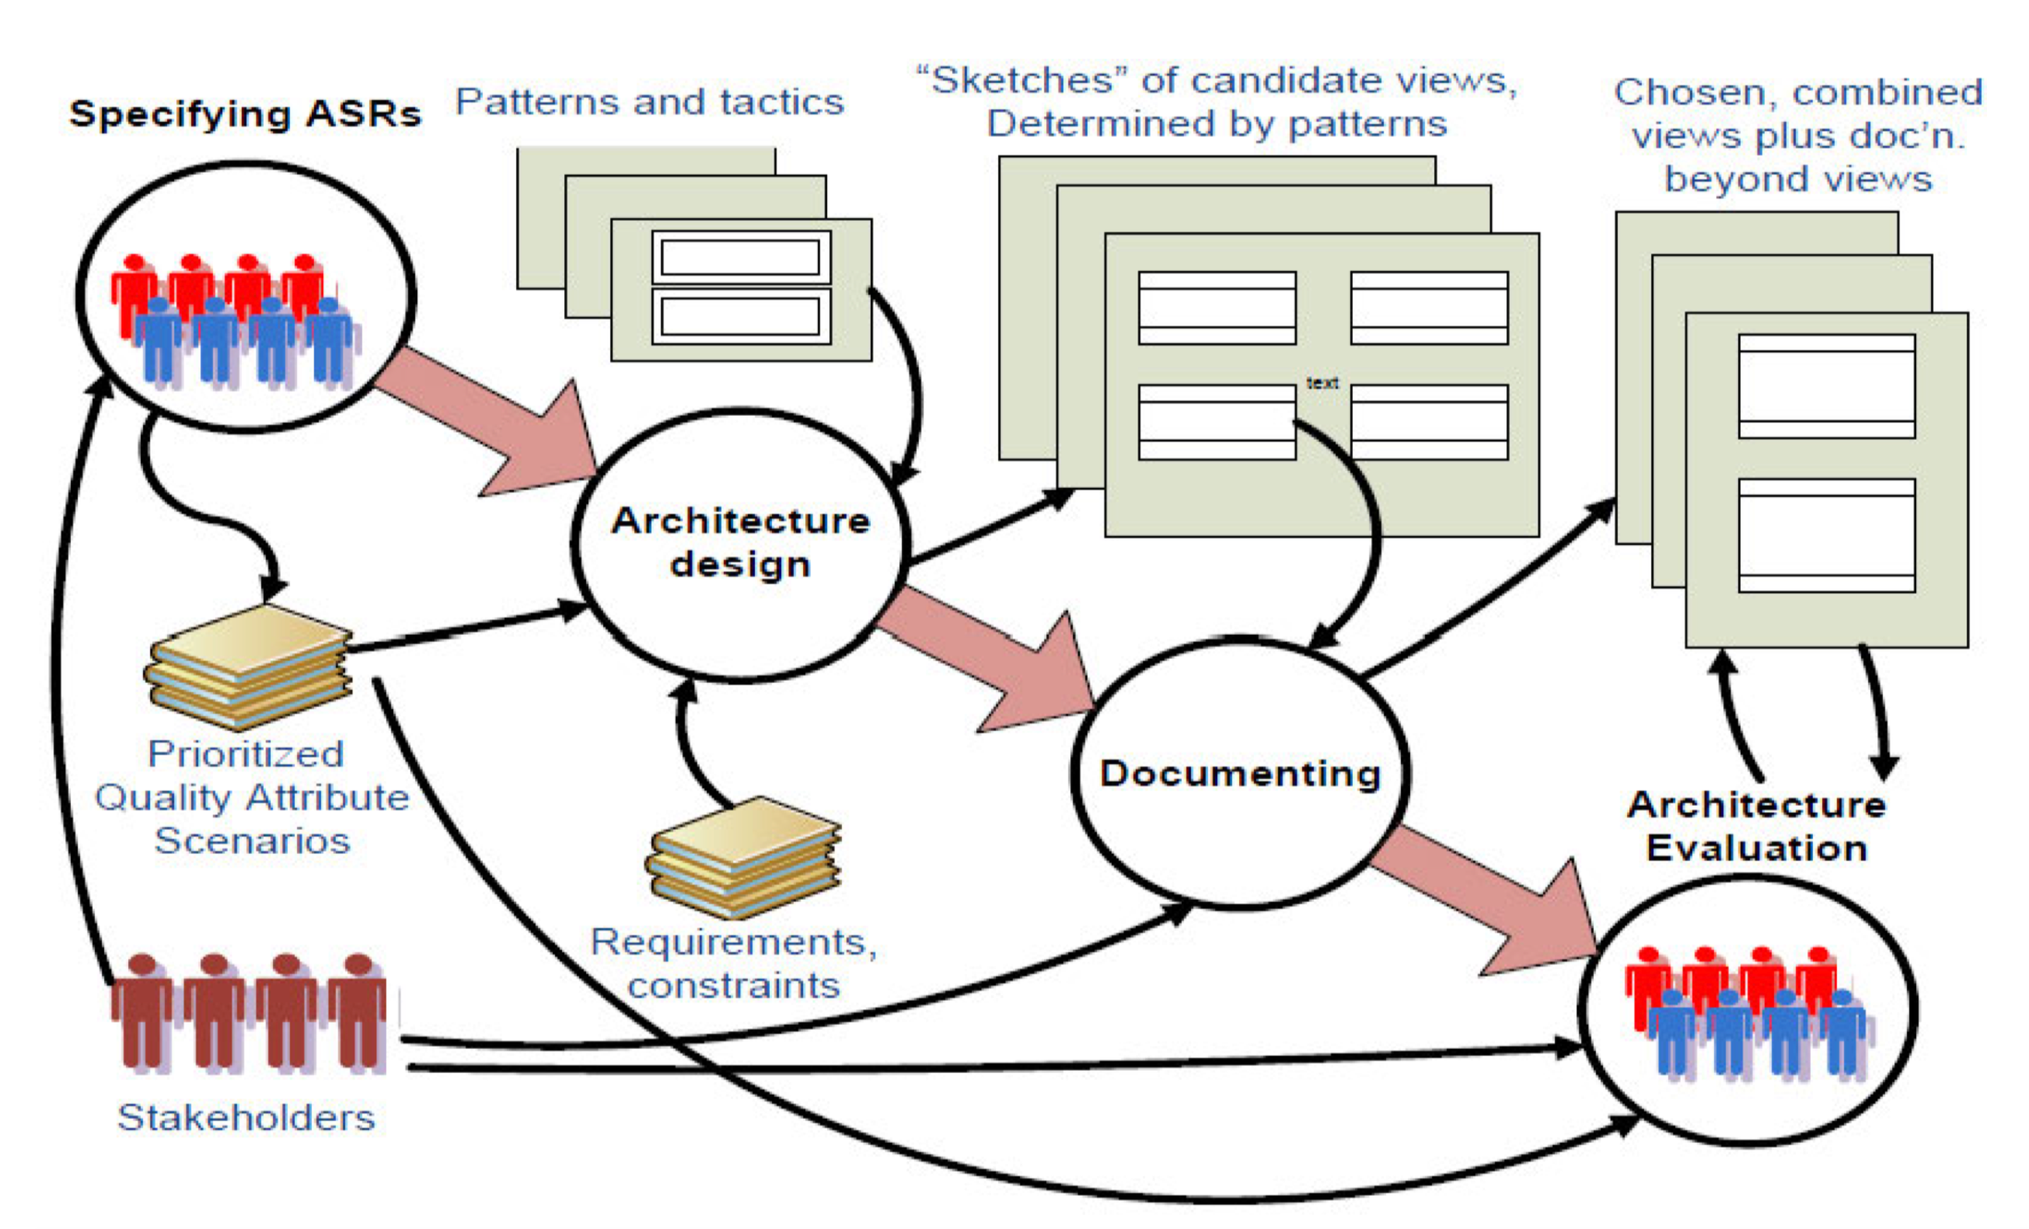
- 识别ASRs
- 输入：无
- 输出：排序后的质量属性场景
- 架构设计
- 输入：排序后的质量属性场景、需求和约束、模式和决策
- 输出：一组候选视图的草图（由模式决定）
- 架构文档化
- 输入：一组候选视图的草图（由模式决定）
- 输出：View & Beyond View
- 架构评估
- 输入：View & Beyond，排序后的质量属性场景
- 输出：View & Beyond
发现遗漏ASR则回到识别ASRs；发现不满足ASR回到架构设计
    - 质量属性 Quality Attributes
      - 分类
内部质量属性：和开发人员有关，使系统更容易开发维护，例如可修改性、可维护性
外部质量属性：和用户、使用者有关，例如性能、可用性
      - 质量属性场景建模
- 刺激源
Source：产生刺激的实体，包括输入、信息等，对当前状态的一个变化
- 刺激 Stimulus：到达系统时需要考虑的条件
- 环境 Environment：发生刺激时系统的状况
- 工件 Artifact：完成需求的部分是系统的哪一部分
- 响应 Response：刺激到来后工件开展的行为
- 响应度量 Response Measure：对刺激的响应应以某种方法进行度量
      - 质量属性
        - 可用性 Availability
度量方式：①在指定的时间间隔内，在要求的范围内提供指定服务的概率\frac{MTBF}{MTBF+MTTR}
MTBF：平均无故障时间
MTTR：平均维修时间
不考虑计划内的停机时间
      - 如何识别ASRs
- 从需求文档中收集（Requirements）：MoSCoW 方法和用户故事
- 通过采访涉众收集（Workshop/Interview）：质量属性工作坊（Quality
Attribute Workshop）
- 通过了解业务目标收集（Business Goals）
- 通过质量属性实体树（Utility
Tree）管理：量化描述需求，逐渐分解细化质量属性，直到包含量化指标
    - 架构模式 Architecture Patterns
      - 定义
- 上下文/背景
- 问题
- 解决方案/特点：元素、关系、约束
      - 模块化模式 Module Pattern
关注开发时各元素的关系、约束
例如分层模式 Layered Pattern，微内核模式 Micro-Kernel Pattern
      - 组件-连接器模式 Component-Connector Pattern
关注运行时各元素的关系、约束
Component 连接1对多，Connector 连接1对1
例如中继器模式 Broker Pattern，MVC 模式等
      - 分配模式 Allocation Pattern
将元素分配部署到非软件环境中
例如 Map-Reduce 充分引入并行、Multi-Tier 把一组运行在相同计算资源上的元素进行不同的组合
      - 模式 vs 战术
- 战术相比模式更简单，使用单一的结构或机制强调单一架构要点
- 模式一般是多种设计决策的整合
- 模式和战术一起构成了软件架构的基本工具
- 战术是设计的基石，优秀的设计升格成模式
- 大多数模式由许多不同的战术构成，它们要么服务于功能需求，要么用于确保各种质量属性
    - 架构设计 Architecture Design
      - 设计策略
1. 抽象 Abstraction：关注结构本身而非实现
2. 分解 Decomposition：分解某一个系统关注点
3. 分治 Divide & Conquer：分别处理分解出的子模块
4. 生成与测试 Generation & Test：根据测试路径生成测试用例
5. 迭代与细化 Iteration：多次迭代 ADD 方法直到满足所有 ASR
6. 复用 Reuse：重用设计中出现的可以复用的元素
      - 属性驱动设计 Attribute-Driven Design
1. 确认需求 Confirm Requirements
2. 选择一个待分解的元素 Choose an Element to Decompose
3. 识别架构攸关需求 Identify ASRs
4. 选择一种满足 ASR 的设计 Choose a Design Satisfying ASRs
- 找出设计问题 Identify Concerns
- 列出备选模式/决策 List Alternatives
- 从清单中选择模式/决策 Select Patterns / Tactics
- 确定模式/决策与ASR之间的关系 Determine Relations
- 记录初步的架构视图 Capture Views
- 评估并解决不一致的问题 Resolve Inconsistencies
5. 实例化架构元素 & 分配职责 Instantiate Elements & Allocate
Responsibilities
6. 定义接口 Define Interface
7. 验证和完善需求 Verify & Refine Requirements
8. 重复2-7步直至满足ASRs
    - 架构文档化 Documenting Architecture
      - View 部分
- 体系结构风格和视图 Style and Views
- 结构化视图 Structural Views
- 模块视图 Module Views
分解视图 Decomposition view
使用视图 Uses view
泛化视图 Generalization view
分层视图 Layered view
领域视图 Aspects View
数据模型视图 Data model view
- 组件-连接器视图 Component-Connector Views
管道和过滤器视图 Pipe-and-filter view
客户端-服务器视图 Client-server view
点对点视图 Peer-to-peer view
面向服务的架构 (SOA) 视图 Service-oriented architecture (SOA) view
发布订阅视图 Publish-subscribe view
共享数据视图 Shared-data view
多层视图 Multi-tier view
- 分配视图 Allocation Views
部署视图 Deployment view
安装视图 Install view
工作分配视图 Work assignment view
其他分配视图 Other allocation views
- 质量视图 Quality Views
安全视图
性能视图
可靠性视图
通信视图
异常视图
为什么要有多种视图
- 不同视图支持不同的目标和用户，突出不同的系统元素和关系
- 不同视图将不同质量属性暴露出不同的程度
      - 每一个 View 的内容
- 主要表示：显示视图的元素和关系，以及图例
- 元素介绍：详细介绍第一部分中描述的元素、元素属性、关系属性和元素接口和行为
- 上下文图：描述系统如何与环境相关
- 可变性指南：告知视图中可能出现的变化
- 基本原理：解释设计如何映射在视图中，以及其合理性
      - 如何文档化 View
1. 构建涉众/视图表 Build Stakeholders/View Table
2. 合并视图 Combine Views
3. 确定优先级和阶段 Prioritise & Stage
      - Beyond 部分
- 文档路线图：范围、总结、简单摘要
- 视图的文档组织方式：描述文档中视图是如何组织的
- 系统概述：从整体上描述当前架构的简要说明、业务目标（驱动因素）
- 视图之间的映射关系：描述不同视图之间的映射关系
- 系统原理：从整体上描述当前架构的设计原理
- 目录-索引、词汇表、首字母缩略词表
    - 架构评估 Evaluating Architecture
      - 架构分析评估方法
一种有助于提出正确问题的方法来发现风险、识别错误的架构决定、确保质量问题得到解决
- SAAM
- ALMA
- PASA
- ATAM
      - ATAM
> ATAM: Architecture Tradeoff Analysis Method
1. 阶段-0：准备和建立团队
- 参与者：评估团队领导和关键项目决策者
- 职责：根据架构设计文档生成评估计划，包括谁参加评估、如何何时何地开展评估、最后评估报告会被呈递给谁
- 输入：架构设计文档
- 输出：评估计划
2. 阶段-1：评估-1
- 参与者：评估团队和项目决策者
- 职责：
1. 评估负责人介绍 ATAM 方法 present ATAM
2. 项目经理或客户从业务角度介绍业务驱动因素 present business
drivers
3. 首席架构师介绍体系结构 present architecture
4. 评估团队确定架构方法 identify architectural approaches
5. 评估团队和项目决策者生成质量属性效用树（Utility
Tree）generate utility tree
6. 评估团队分析架构方法 analyse architectural approaches
- 输出：
1. 架构的简明介绍
2. 业务目标阐述
3. 作为场景实现的特定质量属性要求的优先列表
4. 效用树
5. 风险和无风险
6. 敏感点和权衡点
3. 阶段-2：评估-2
- 参与者：评估团队、项目决策者和项目涉众
- 职责：
1. 评估负责人介绍 ATAM 方法和之前已经取得的成果 present ATAM &
results
2. 涉众头脑风暴并确定场景优先级 brainstorm & prioritize
3. 评估团队分析架构方法（类似 2. ） analyse architectural
approaches
4. 评估团队展示评估结果，并呈递给涉众 present results
- 输出：
1. 涉众社区的优先场景列表
2. 风险主题和业务驱动因素受到的威胁
4. 阶段-3：后续 follow-up
- 参与者：评估团队、主要涉众
- 职责：评估团队制作最终评估报告，发给主要涉众审核通过后，将报告呈递给委托评估的人。
- 输出：最终评估报告

